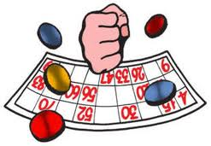

Hurra - så er det snart igen tid til banko.
Torsdag d. 12 august kl. 19.30 starter beboerforeningen Hadbjergvej/Hovvej bankospil i aktivitetshuset Hovvej 102 8370 Hadsten. Dørene åbnes kl. 18.30.
Vi spiller 2x10 spil med række gevinster, pause-banko samt mini-banko.
Medlemskort til bankospillet skal købes til 25 kr. hvis man ikke er medlem af beboerforeningen.
Alle corona restriktioner og regler pr. 12 august 2021 skal overholdes.
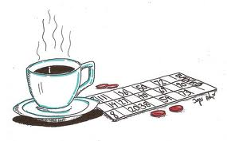Der er gratis kaffe.

Yderligere oplysninger fås ved henvendelse til Conny Larsen på tlf. 28 71 96 41
Alle er velkommen. Beboerforeningen Hadbjergvej/Hovvej.

